一、前言
卷染机适合目前市场对多品种小批量织物的染色需求，可间歇式生产，发展前景看好应用越来越广泛。卷染机控制方面要求具备自动记道、自动计数、自动换向、自动掉头、自动停车、防坠液等功能，在整个工艺过程中，要求保证布匹的张力和线速度恒定，因此对系统的自控控制水平要求较高。
国内较为传统的卷染机大部分采用双直流电机控制，只能达到近似的恒张力控制效果；
也有采用单变频器的卷染机，放卷采用异步电机直流制动的方式，收放卷用接触器在变频器和直流制动之间进行切换，
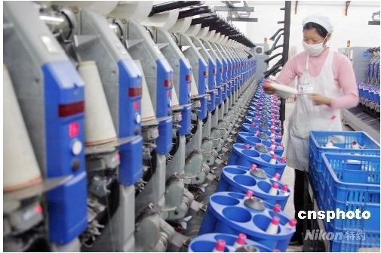
以上这些方案，分析其原理，都是在较大误差情况下的一种近似结果，因此控制效果不尽如人意。进口的高档卷染机，有的采用伺服控制，有的是用价格昂贵的工程型变频器来实现，效果较为理想，但是对于国内的用户来说，成本压力很大。
目前市场上卷染机传动分为直流电动机、液压和交流变频电动机两三种传动方
式。 变频交流传动是一种新的技术。相对而言直流机械传动和液压传动是相对较老
的方案，主要是由于当时技术条件的限制。直流机械传动不仅同步性能不理想，无法
实现恒线速、恒张力，对大卷装情况情况尤其突出。同时还由于直流电动机的开启
式、动接触馈电结构，不能很好地适合印染厂潮湿（冬季滴水）、充满腐蚀性气体的
恶劣环境。此外,现在国内地直流卷染机永不起正规地直流调速器,都是自己制作的简
单的SCR调压装置,精度\可靠性较差.
而液压传动方式的有两个问题：一是国产液压件密封性能、可靠性差，进口的虽然质
量可靠,但价格高、备件困难,紧紧以意大利地梅色拉液压传动卷染机为例,单是液压
系统就需人民币18万。同时液压传动方式是分段调节方式，对克重小的织物张力的波
动难以接受。而交流电动具有密封性能好、过载能力强的特点，同时变频器技术日臻
成熟，价格下降，现在多单元交流变频传动在染整联合机组已经得到普遍应用。直流
一定是淘汰的趋势。双变频传动巨卷装卷染机就是在这样一种情况下推出的。由于其
可靠性高、 张力和线速度稳定、投资省很快得到了印染厂业主的欢迎。
该控制器采用高性能微处理器技术，结合卷染机的工艺，专门针对该设备设计的专用控制器，把设备要求的各种计算、控制（包括温控等）、人机等集成为一体，配以高性能的变频器，具有：节能，比现有的直流卷染机省电一半以上（节省的电费就可以收回改造成本）。工艺提高，恒张力，恒线速控制在5％以内。电气维修简单，基本免维护
二、卷染机工作原理
  - 卷染机工艺要求
目前，在纺织品加工市场中，布匹染色是重要的一道工序。卷染机主要实
现对成品坯布进行漂白、上色、整压磨面等相关纺织品加工工艺的完成。卷染机控制方面要求具备自动计数（上布道数）、自动掉头（来回多次漂白或染色）、自动停车（急停且稳定，不能有布匹松弛或下垂）等功能。在整个加工工艺过程中，要求保持布匹的拉伸张力和线速度恒定，因此对整个机械传动系统的自控控制水平要求较高。
某染厂SW1500卷染机机械控制示意图如下
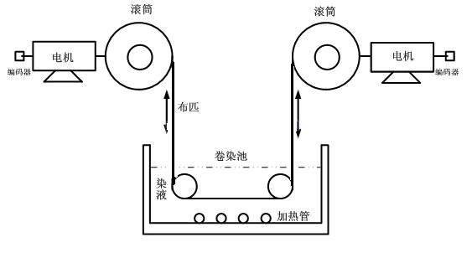该卷染机使用的是两台18.5KW电机，经过减速器拖动滚筒进行布匹的染色。卷染机工作时，是一个中心轴卷曲控制系统。成品坯布首先通过上布电机匀速卷到其中的一个滚筒上，滚筒的传动轴上安装有计数用的接近开关（即滚筒每旋转一卷，接近开关产生一个脉冲），此时卷染机专用张力控制器计下一整匹坯布的道数，上卷完毕。
然后采用人工的方式把布匹的一头，穿过染池、连动轴，卷到另外一个滚筒上面并缠紧，开动卷染机，便可进行坯布的染色。此时两个滚筒朝着同一个方向运转。
JRK—3型智能单变频电脑卷染控制器，是我公司专门为卷染设备控制系统设计开发的最新科技产品，更是目前国内领先的卷染控制系统。产品现已被广泛用于卷染设备之中，是现有各种传统直流系统卷染设备更新或升级首选的智能控制器。
JRK—3型智能单变频电脑卷染控制器具有下列5大优点：
1、染色效果显著优于直流系统；JRK—3型智能单变频电脑卷染控制器内部采用intel电脑芯片，采用国际领先的PID算法和模糊控制技术，实现高精度的恒张力和恒线速，并采用最先进的通讯控制技术，以实现控制输出频率精度为0.01HZ使染色均匀一致。
2、产品性能稳定可靠；JRK—3型智能单变频电脑卷染控制器内采用智能诊测技术，予前发现，自排故障，使控制器的工作时刻处在最佳状态。
3、效力高，速度快；JRK—3型智能单变频电脑卷染控制器采用恒线速度，自始至终速度恒定，在保证染色工艺情况下比直流系统运行快约三分之一。
4、操作简易；JRK—3型智能单变频电脑卷染控制器采用友好的人机界面，全中文液晶屏显示，操作直观、易懂。
5、节能、省电；由于JRK—3型智能单变频电脑卷染控制器采用变频控制技术，非常省电。如：一台正常的680型直流卷染机工作运行电流为15A左右，而采用该系统的卷染机工作时的电流仅为3A左右，节能将近60%以上。

单变频主要指标：
1、实现恒张力，恒速度控制
2、自动往返卷绕，转向延时可调
3、加速和减速功能，速度调节30m/min-120m/min，任意设定
4、张力加减功能，张力调节为1-70档任选(2KG-8KG范围)
5、布厚为0.01mm-1.5mm内任意设定
6、自动记道数，自动记圈数
7、摆动，可选布卷往复转动
8、染液温度自动控制
9、染液循环
10、出布速度设定
11、染液定量控制（自动加水）
1.2 卷染机控制要求：
控制的要求是始终要保持坯布上的拉伸张力恒定，并且坯布经过染液的时间一致，也就是线速度要保持恒定。这是一个没有线速度反馈，但线速度又实实在在的随着辊筒的半径的变化在变化。同样，也没有张力反馈的驱动控制系统，因此，控制系统需要适应这种独特的要求。
二、变频技术特点

本文以一个工程实例来说明，深圳市英威腾电气有限公司自主研制的新一代CHV高性能矢量变频器，精确完成卷染机的工艺控制要求，从另一个角度，阐述了在卷染机中采用异步电机控制的可行解决方案。
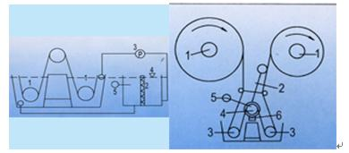
控制系统需要适当调整放卷变频器的输出频率以及收卷变频器的输出转矩来达到该种独特的要求。
本文以一个工程实例来说明采用汇川张力控制专用变频器精确并巧妙的完成卷染机的工艺要求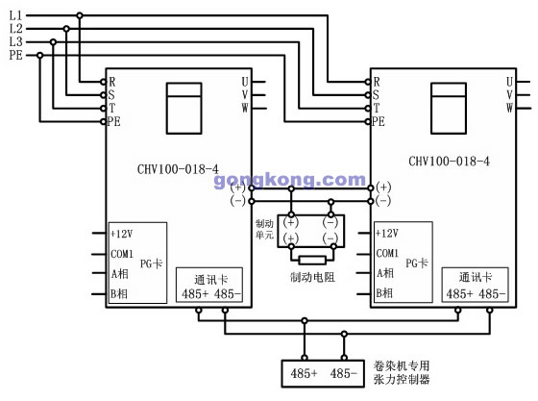该卷染机以卷染机专用张力控制器作为主控制器，采用触摸屏作为人机界面，它主要完成的是布匹张力、运行线速度、布匹厚度、来回卷染次数的设定，放卷电机的运行频率、收卷电机输出转矩的计算，自动调头、自动停车等相关逻辑动作的控制。变频器和控制器之间采用485通讯（Modbus RTU通讯协议）。由控制示意图可见：两台完全一样的变频器（18.5kw），它们均工作于有PG矢量控制模式下。上布时刻，卷染机专用张力控制器记录下卷在滚筒上面的布匹圈数，然后由操作工测量该布匹的厚度，把这个值输入到控制器，控制器将根据坯布的厚度和布匹的圈数，可以精确计算出滚筒的直径。采用这种厚度积分法可以轻松获得时实转动半径，且误差较小。控制器通过实转动半径，用户设定的张力、线速度，准确计算出相应的转矩（收卷电机）和匹配频率（放卷电机），通过串行485通讯，传输给CHV100变频器作为控制收、放卷电机的基本参数。从而保证了恒线速度与恒张力的控制，其中，恒张力控制是利用CHV矢量变频器的转矩控制来实现的。
由卷染机的工作原理可知，放卷侧的电机始终处于发电状态，通常的做法都是采用制动单元加制动电阻，将负载回馈给变频器的电能以热量的形式消耗掉。对于卷染机这样长期工作在发电状态下的设备来说，这种方式对电能的浪费是很大的，同时，也因为要配备大的电阻箱而占用电气控制柜的空间。CHV高性能矢量变频器可以方便支持公用直流母线，将两台变频器的直流母线直接并联，这样卷染机正常工作时，因为放卷制动所产生的电量通过并联的母线又回馈到收卷的电机上，从而使电能得到充分利用，极大地提高了电能的使用效率。但是在快速停车的时候，两台电机都处于发电状态，在其中的一台变频器上面仍旧并联了一个制动电阻，这个制动电阻的工作是短时的，能耗很小，主要是防止在系统停车时造成的变频器过压故障。
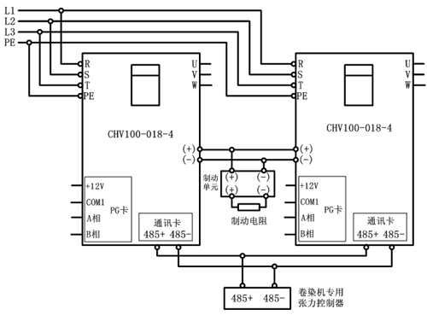
采用CHV100高性能矢量变频器控制卷染机，相对于直流调速系统，达到了很高的性价比，为卷染行业产品升级换代提供了优秀解决方案。

变频器在卷染机恒张力恒线速控制系统的应用
摘 要 ：本文着重进行了实现卷染机恒张力、恒线速控制系统的设计。通过可靠的数学分析，为系统的可靠运行提供依据，实现卷染机恒速、恒张力的控制，提高运行速度、减小头尾色差、实现低张力控制、减少机头布浪费。以两个高性能矢量变频器为传动单元，三菱FXPLC为逻辑控制器，嵌入式工控机和组态软件为数据监视记录器，组成双变频常温常压卷染机系统，实时完成卷径自动计算的变转矩、速度控制模式。无张力和运行速度传感器检测，无需布厚设置，系统通过自学习能轻松获得所有参数，系统自动记录上布圈数，来回无累计误差。 引言 随着染整厂多批量、小品种日益增多，卷染机以其占地小、控制方便、更换品种方便、染液浪费少、可进行水洗工艺加工和染色等优点，越来越受到欢迎。随着客户要求的不断提高，早先的卷染机性能已经不能达到生产要求，必须改进卷染机控制系统。控制织物在染色过程中经过染液的时间和带走染液的量恒定，使布匹手感好，经向和纬向无色差，防止织物伸长，改善吸色效果。本文结合可编程逻辑控制器、嵌入式工控机、变频器的高性能电流矢量控制，研究具有恒张力、恒线速、高效率、低成本、操作简单、维护方便的常温常压卷染机控制系统。
卷染机控制系统通常分为：
（1）直流控制 (直流调速,直流制动)，特点是通过调节放卷电机的制动量来调节张力输出。缺点是直流机械传动同步性能不理想，无法实现恒线速、恒张力，对大卷装情况尤其突出。同时直流电动机的开启式结构，不能很好地适合印染厂潮湿（冬季滴水）、充满腐蚀性气体的恶劣环境。
（2）液压控制（液压站,流量比例阀)，特点是通过调节放卷电机的流量比例阀来调节张力输出。存在问题一是国产液压件密封性能、可靠性差。二是进口的虽然质量可靠，但价格高、备件困难。
（3）变频控制,分为单变频控制和双变频控制，单变频控制通过调节放卷电机的直流制动电压来调节张力输出；双变频控制通过调节放卷电机的输出力矩来调节张力输出。特点是交流电机具有密封性能好、过载能力强的特点，同时变频器技术基本成熟，价格下降，多单元交流传动在染整联合机组已经得到普遍应用。 2 卷染机变频调速控制系统结构及特点
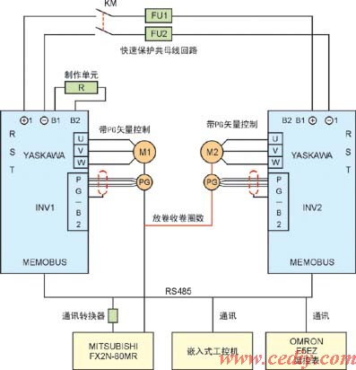
图 1 系统结构图 卷染机恒张力恒线速控制系统结构如图1。其优点有：
（1）提高电机的低速特性和动态特性，在0.5Hz以下工作时，变频器也有100%的转矩输出。弥补了变频器低速时机械特性软的缺点，解决了大卷低速摆动不稳的情况。适当提高变频器的过载电流，就能达到与伺服电机类似的输出，与直流和液压系统比要简单可靠得多。
（2）速度和力矩控制结合，在动态响应方面，速度控制要优于力矩控制，而在稳定性方面，力矩控制要优于速度控制。低速和加速时的控制模式采用速度控制，当速度稳定后，改为力矩控制方式。在力矩控制时，由于系统在运行的整个过程中都需要有张力，所以放卷侧的电机始终处于发电状态，变频器直流共母线的使用很好地解决了这个问题。 3 恒张力恒线速的实现方式
恒张力就是机器从运行到停止的整个过程中，织物在卷染机内所受的张力是恒定的。不管是加速、减速、匀速还是卷径变化。恒线速就是在没有人为干预速度的情况下，机器从放卷最大卷径到最小卷径的整个过程中，织物在卷染机内的线速度是恒定的。
本项目以变频器为驱动元件，以PLC为逻辑控制器，以嵌入式工控机等组成的双变频常温常压卷染机，不需要检测器件来检测运行张力和运行速度，系统通过自学习获得所有参数，包括布厚、上布米数等。系统自动记录上布圈数，无累计误差。本课题提出了另一种控制方法，即采用变频器控制收放卷，收卷辊采用速度矢量控制，根据收卷辊卷径的变化输出不同的速度，确保主令速度的相对稳定。放卷辊采用矢量力矩控制方式，根据卷径的不同放卷辊输出不同的力矩，到达张力的恒定。其中放卷收卷棍没有固定，因为往复来回过程中前次的放卷本次是收卷，所以运行控制过程中收放卷辊的控制方式在不停的变化。
3.1 匀速运行时恒张力的实现
恒张力的实现主要是随着卷径的变化，电机的转矩输出会跟着变化，如图2。现将系统分成系统匀速运行和系统有加速度运行两个状态来分析。
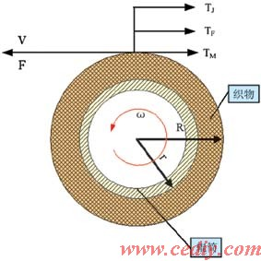
图2 放卷辊放卷模型 假设V＝K恒定，根据受力分析扭矩平衡得:
FR=TM+TF （1）
得到静态方程:
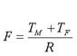
（2）
其中：TM—电机输出力矩；
TF—摩擦阻尼力矩；
R—为当前半径；
F—为当前系统张力。
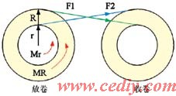
图3 收放卷示意图 不难看出，当系统匀速运行时只要给定力矩稳定，实际张力就稳定，但前提是卷径不能变化。在实际运行中卷径R是在不断变化的，因此只要能实际运算出卷径的变化就可以解决正常情况下的张力恒定控制。如图3，当放卷辊从R逐渐放到r时，由于是恒张力控制，F1=F2，而电机输出转矩MR和Mr的关系为:MR=F1×R;Mr=F2×r；
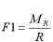
；
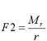
；由F1=F2得：
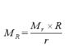
（3）
随着卷径的变化，电机输出转矩数字量是初始设定张力转矩数字量的卷径比倍。当放卷卷径随着时间不断变小，实际放卷电机输出转矩数字量在不断变小，即:
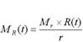
（4）
3.2 加速、减速时恒张力的实现
实际在生产过程中系统不可能只在匀速运行，它必定要有加速、减速等有加速度的运行，在有加速度的运行过程中，得到扭矩平衡方程为:
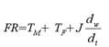
（5）
由此推出：
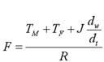
（6）
其中：TM—电机输出力矩;
TF—摩擦阻尼力矩;
R—当前半径;
F—当前系统张力;
—角加速度；
J—惯量。
由式（6）可知，在匀速运算的基础上，有加速度的运行过程中增加了角加速度、惯量等物理量，且呈非线性变化，增大了系统的控制难度。由于没有张力和速度的检测，所以恒张力并不是按式（6）就可以实现的，需要对系统加速和减速过程实时监测，修正理论参数，经过多次试验才可以实现在误差范围内的恒张力。
3.3 恒线速的实现
卷染机在运行过程中，收卷辊应该随着收卷辊收卷层数的增加转速逐渐下降，以保证恒线速卷绕。由于采用收卷电机PG矢量速度控制的控制方式，所以变频器自身有一套检测实际电机运转速度的方法，并且通过内部的PID运算保证电机输出转速与给定保持高度一致。系统通过对编码器脉冲的高速采集，来实际运算电机的转速和辊筒运行的圈数。通过厚度积分、频率匹配、速度运算等方法来获得卷径、匹配频率值等物理量。恒速度的实现主要依靠图4的流程来计算实现。
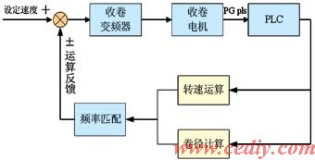
图4 恒线速控制系统图 电机转速计算
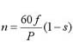
，因为变频器采用带PG矢量速度控制模式，所以在变频器自学习电机参数时考虑S的关系，将频率50Hz转速设定在1450m/min。
同步匹配频率指令的计算如下：
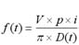
（7）
其中：f —变频器同步匹配频率指令；
V— 材料线速度；
p—电机极对数（变频器根据电机参数获得）；
i—机械传动比；
D—卷筒的卷径。
由式（7）可以看出，当V材料线速度需要恒定时，由于D卷筒的卷径在不断变化，所以实际电机输出也需要变化，具体变化根据（7）运算可得。根据（7）可以发现，只要卷径计算准确，匹配频率就不难算出。匀速运行过程中的张力跟踪如图5，变速运行过程中张力跟踪如图6。
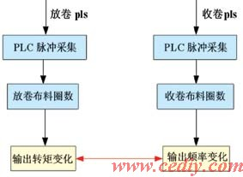
图5 匀速运行过程中的张力跟踪图
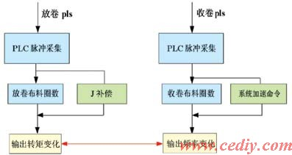
图6 变速运行过程中张力跟踪图 4 控制功能及软件系统设计
软件方面包括两个大块:PLC控制部分，涉及高速计数、通信、复杂的运算包括线速度、卷径、输出力矩、力矩限制、输出频率、速度限制。实现系统的恒张力，即在加减速过程中的惯量补偿和正常运行过程中的转矩输出。另一个就是组态软件的运用，配方、记录等的编写，脚本程序和驱动程序等的组态。系统通过上布自学习功能对整机进行参数采集，包括布厚、放卷卷径等。其流程如图7。
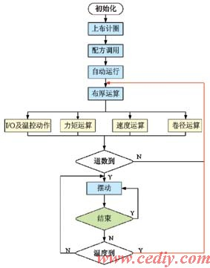
图7 系统控制软件流程图 通过对卷染机的操作流程及工艺流程的理解，将整个工艺流程通过配方的形式开放给用户，实现用户根据工艺流程自己编写整个控制流程，而且可以随意保存，随时调取配方，无需重复输入工艺流程。程序根据用户调用的配方进行准确的控制。
需要指出的是，在卷染机的反复可逆收放卷动作中，由于染色过程中不是所有的织物都需要零张力染色，所以必定有张力的存在，有张力的存在就有织物的弹性形变。所以，采用分类分时补偿而且不是在所有的反复可逆收放卷动运行中都补偿。织物长度的补偿如图8，所谓分类分时补偿法，分类为分织物类型，主要是根据厚度和弹性来分从而设定不同的补偿系数;分时指卷染机染色道数，染n道时，往后道数的补偿不考虑。由于这些物理量的离散性，设计中采用了模糊控制的算法，这样补偿的织物长度可以补偿收卷的卷径，提高恒线速的控制精度。
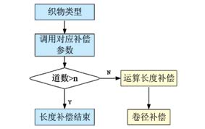
图8 织物长度补偿框图 5 结论
本文设计的卷染机恒张力恒线速控制系统采用用变频器、PLC、嵌入式工控机、温控仪表，RS485总线通讯，所有信号采用数字化处理，提高了系统的控制精度，减少了系统的硬件接线，降低了投入成本，提高了控制的可靠性；系统采用变频器、交流电机和编码器组成闭环矢量控制，大大提高了交流电机输出速度和力矩的控制精度。且变频器技术成熟，性能稳定；交流电机结构简单，很少故障，对使用环境要求低，提高了运行的可靠性；采用PLC作为逻辑控制器，PLC技术成熟，使用普遍，稳定性好，动作变动简单，为系统提供了快速的应变性。高速脉冲采集功能准确地记录收放卷辊的实际织物圈数。确保系统具有可靠的动作；嵌入式工控机和组态软件具有人机对话功能、配方功能、参数设定功能、系统监控功能。为系统提供友好操作界面。操作工可以根据工艺要求设定配方来控制机器运行步骤，提高了系统的灵活性，同时提高了系统的自动化程度；系统具有良好的节能效果，通过变频器共母线的功能，将回馈电量重新利用，而不是用制动电阻消耗，大大节约了用电。
本系统使得卷染机机械结构简单化，自动化程度高，成本低，工作可靠性及产品质量等性能得以提高，是一种新型的卷染机恒张力、恒线速控制系统，能产生较好的经济效益。对卷染机改造和节能，提高现有卷染机的工作效率、自动化程度和机器性能具有重要的指导意义。系统已经在浙江华强集团、中纺印染顺利投入使用，客户反应良好。

